**EXMO. SR. PRESIDENTE DA CÂMARA MUNICIPAL DE SUMARÉ**

É com muita alegria, honra e satisfação que encaminho a essa egrégia Casa de Leis a presente **MOÇÃO DE CONGRATULAÇÃO e APLAUSOS** ao Senhor Marcelo Levada, em uma demonstração de profundo apreço e reconhecimento pelas notáveis realizações e contribuições para a nossa comunidade.

Nascido em Campinas em 10 de abril de 1984 e residente em Sumaré desde seu primeiro ano de vida, Marcelo é filho de Vera Levada e João do Carmo. Solteiro, é pai orgulhoso de Guilherme Levada e João Carmo.

Marcelo é mais do que um membro estimado de nossa comunidade; ele é um exemplo brilhante de dedicação, perseverança e amor pela cidade que escolheu chamar de lar. Suas realizações notáveis são um testemunho vivo de seu compromisso com o bem-estar de seus concidadãos e a promoção do desenvolvimento positivo de Sumaré.

Em 18 de julho de 2018, Marcelo fundou a escola de Jiu-Jitsu Spartan SJJ. Sua jornada começou dentro da Academia Dryfit no Jardim Dallorto, onde ministrou aulas por 2 anos até conquistar o espaço onde a escola está localizada atualmente. Além disso, Marcelo também compartilha seu conhecimento e paixão pelo Jiu-Jitsu ministrando aulas em um condomínio residencial na cidade de Paulínia.

Antes de escolher ser professor de Jiu-Jitsu, Marcelo trabalhou em empresas do ramo metalúrgico como inspetor de qualidade. Seu comprometimento com o desenvolvimento das habilidades dos alunos e sua dedicação incansável à arte suave o levaram ao sucesso como professor e proprietário da Spartan SJJ.

É com grande alegria que destacamos a conquista mais recente de Marcelo Levada e de sua escola. No último dia 20 de setembro, a Spartan SJJ competiu com outras escolas renomadas de Sumaré em uma eleição promovida pelo "Melhores do Ano" e foi eleita como a melhor escola de Jiu-Jitsu da cidade de Sumaré. Esse título é uma prova do compromisso e do amor que Marcelo tem pela arte do Jiu-Jitsu, bem como do trabalho sério que ele desenvolve e presta aos adeptos da arte suave em sua escola.

Que esta Moção de Congratulação e Aplausos sirva como uma expressão sincera de gratidão da Câmara Municipal de Sumaré e de toda a nossa comunidade pelo seu notável compromisso e dedicação à promoção do esporte e à formação de cidadãos exemplares.

Dessa forma, contando com a certeza do apoio dos Nobres Pares desta Casa, com base nas razões acima expostas, proponho a prestação da presente homenagem ao Senhor Marcelo Levada.

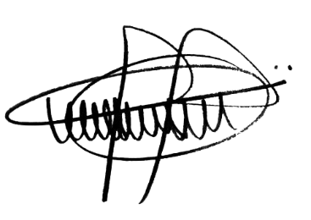Sala das Sessões, 03 de outubro de 2023.

ANDRE DA FARMÁCIA

Vereador